## 附件：

**活动一：图文佐证材料**

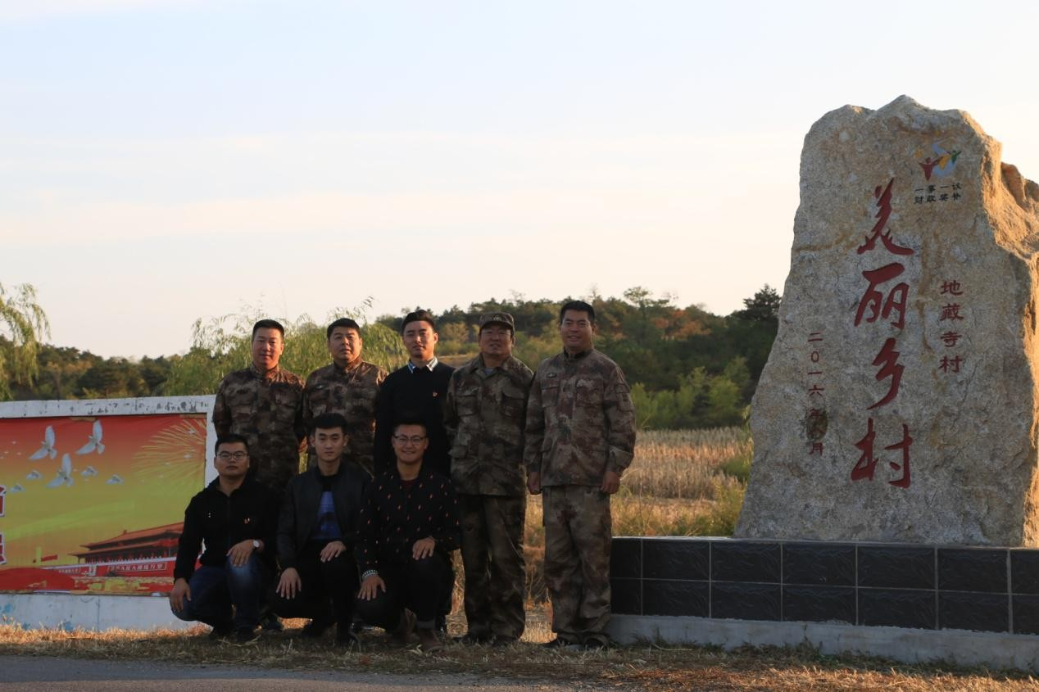

★宣讲团队员跟随老兵步伐，深入贫困村放映电影

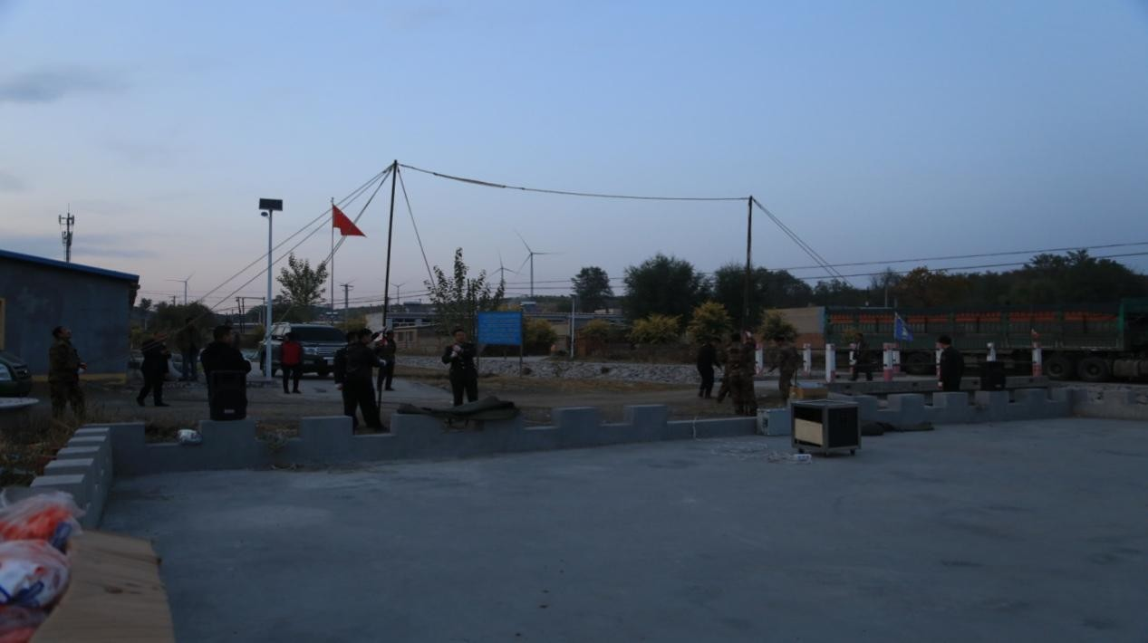

★宣讲团队员与老兵们一起搭建电影幕布平台

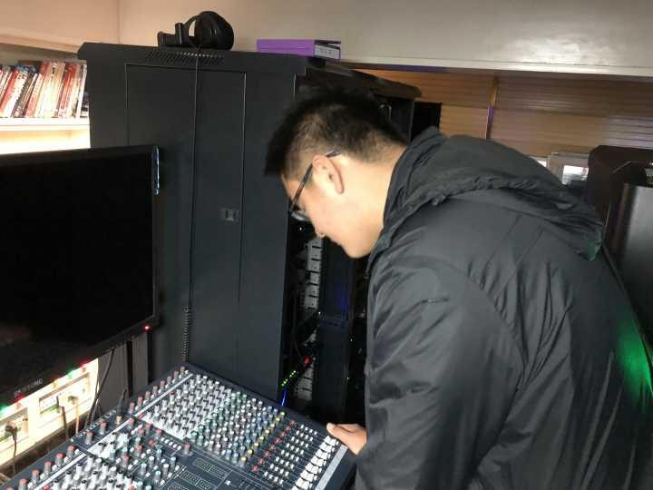

★宣讲团队员在放映基地同老兵放映电影

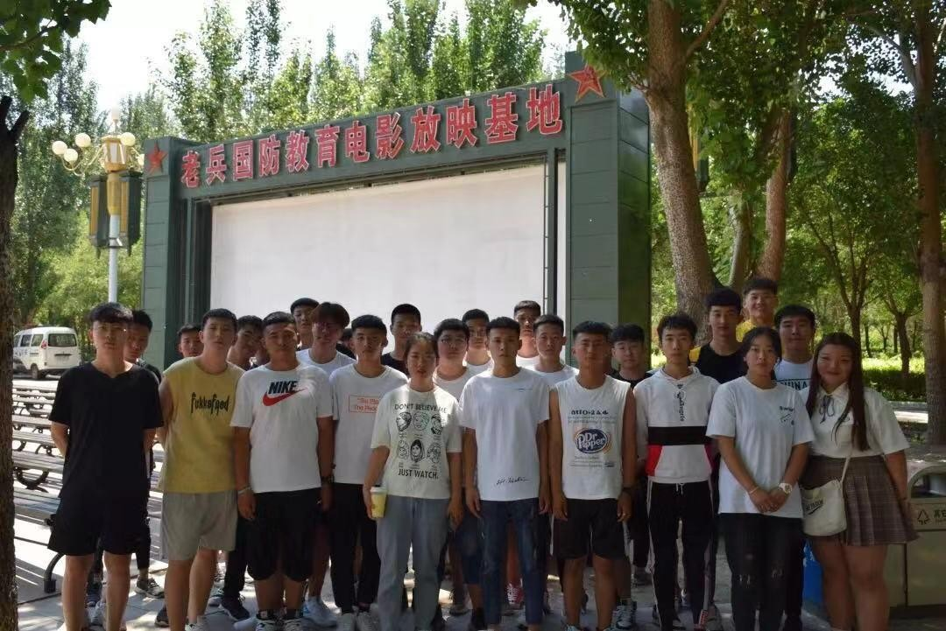

★宣讲团队员在放映基地同老兵放映电影

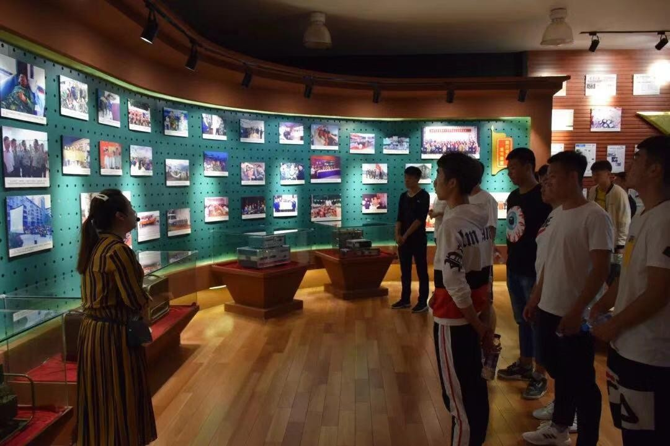

★宣讲团队员在锦州老兵义务电影放映队学习并宣传老兵精神

# 活动二：图文佐证材料

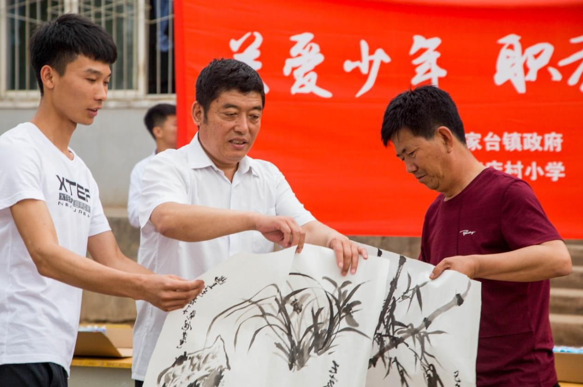

★宣讲团来到张家店小学积极支教，扶贫帮智

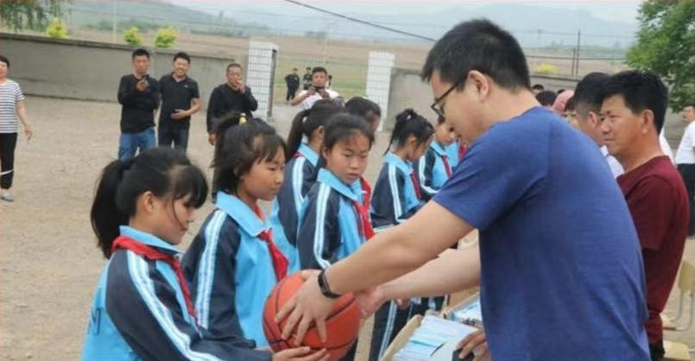

★宣讲团在张家店小学进行关爱儿童、扶贫帮困活动

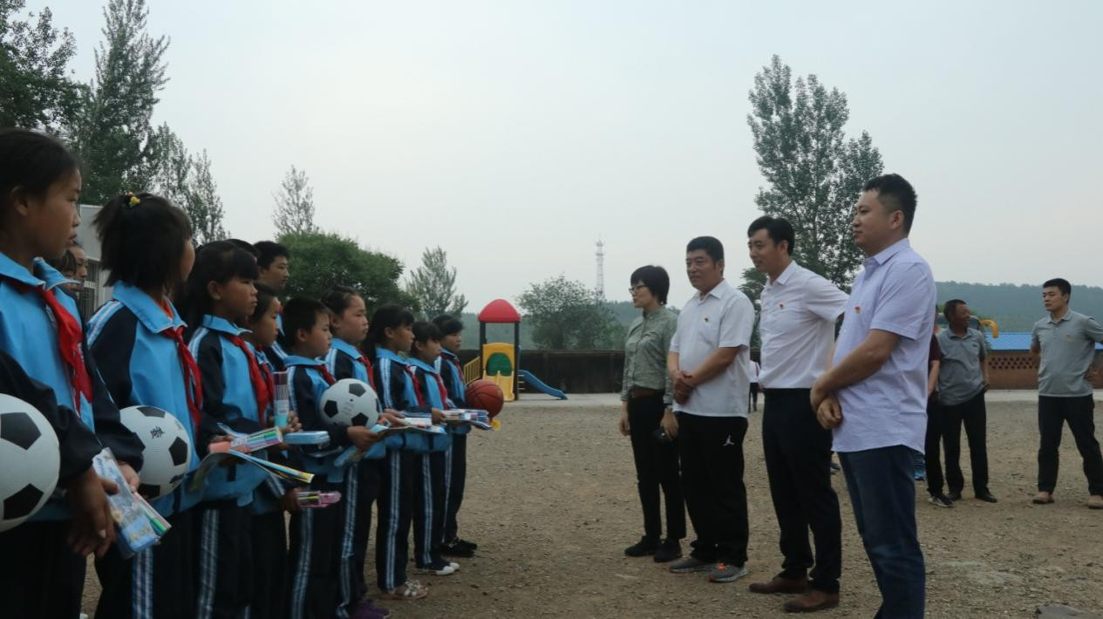

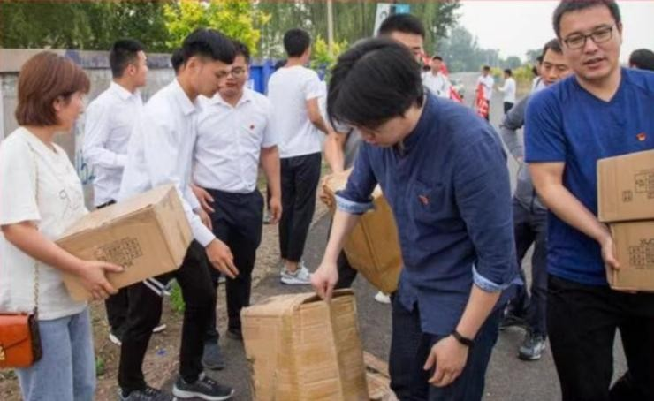

★宣讲团张家店村小学留守儿童精心准备了书包、笔盒、文具及运动器材，送去爱心、温暖和希望

# 活动三：图文佐证材料

★宣讲团深入辽西萧军故居开展了党史宣传教育活动

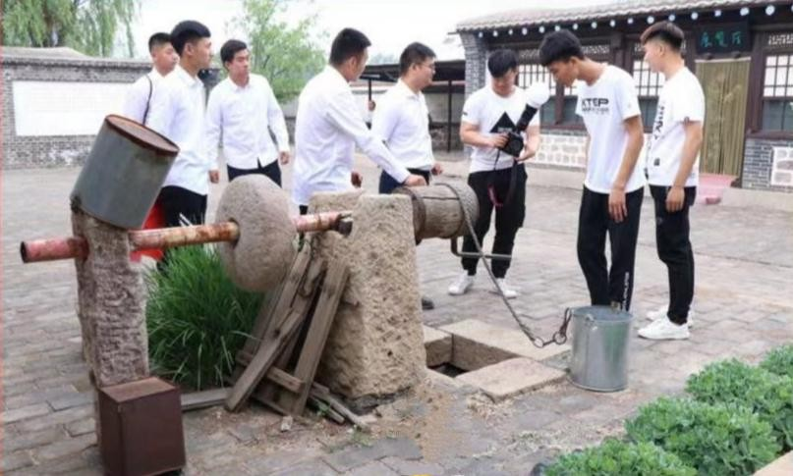

★宣讲团在辽西萧军故居开展了现场党史宣传教育

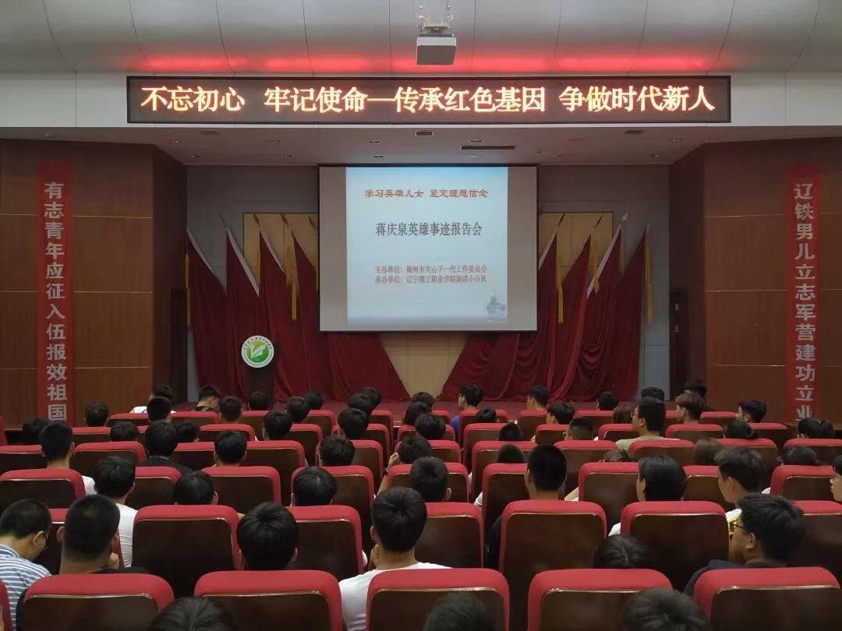

★宣讲团积极配合锦州五老讲师团来校开展了蒋庆泉老英雄事迹

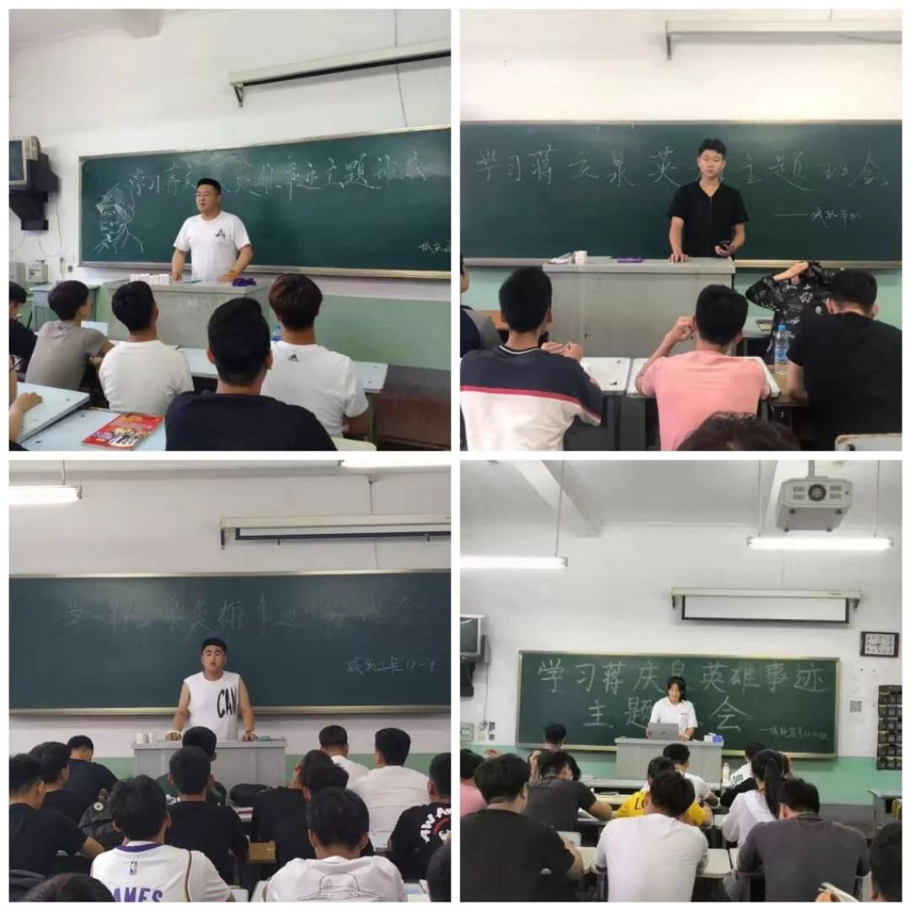

★宣讲团广泛宣传蒋庆泉老英雄事迹